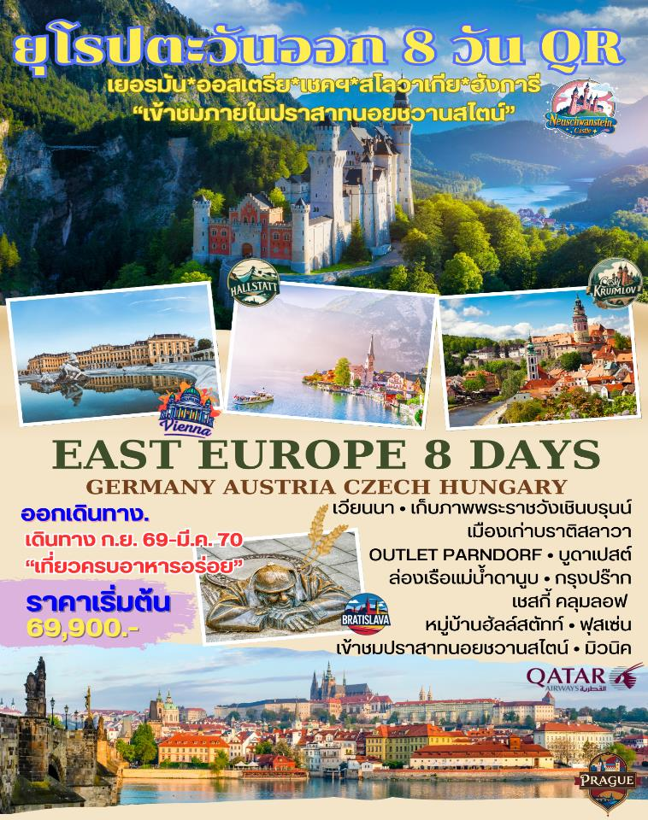
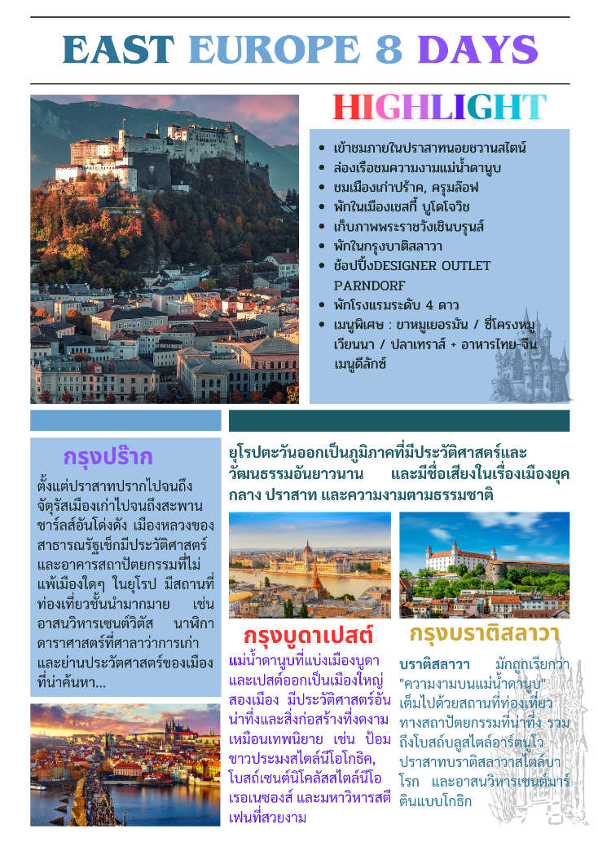
วันแรกของการเดินทาง (1) ท่าอากาศยานสุวรรณภูมิ • โดฮา
15.30 น. สมาชิกทุกท่านพร้อมกัน ณ ท่าอากาศยานสุวรรณภูมิ อาคารผู้โดยสารขาออกระหว่างประเทศชั้น 4 เคาน์เตอร์สายการบินกาต้าร์แอร์เวย์ เจ้าหน้าที่คอยดูแลเช็คสัมภาระและบัตรที่นั่งบนเครื่อง
18.55 น. ออกเดินทางสู่มิวนิค โดยสายการบินกาตาร์แอร์เวย์ เที่ยวบินที่ QR835
22.30 น. เดินทางถึงกรุงโดฮา ประเทศกาตาร์
วันที่สองของการเดินทาง (2) โดฮา • มิวนิค • โอเบอรามาเกา • ฟุสเซ่น
เข้าชมปราสาทนอยชวานสไตน์ • โรเซนไฮม์
02.40 น. ออกเดินทางสู่มิวนิค โดยสายการบินกาตาร์แอร์เวย์ เที่ยวบินที่ QR059
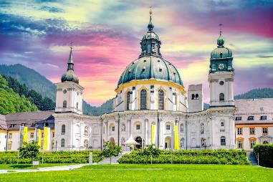
06.55 น. เดินทางถึงท่าอากาศยานนานาชาติมิวนิค ประเทศเยอรมนี หลังผ่านพิธีการตรวจคนเข้าเมืองและด่านศุลกากรเรียบร้อยแล้ว นำท่านออกเดินทางสู่ “เมือง โอเบอรามาเกา” (Oberammergau) เมืองเล็กๆ ตัวเมืองยังงดงามด้วยภาพเขียนสีบนผนังบ้านเรือนที่เกี่ยวกับคริสต์ศาสนาทั่วทั้งเมืองมีร้านรวงเล็กๆที่จำหน่ายสินค้าของที่ระลึกสำหรับศาสนิก เก็บภาพประทับใจกับบรรยากาศที่คลาสสิก จากนั้นนำท่านออกเดินทางสู่ นำท่านออกเดินทางสู่ “เมืองฟุสเซ่น” ในแคว้นบาวาเรียของเยอรมนี เมืองชนบทเล็กๆ ที่แสนโรแมนติก ที่ตั้งอยู่ทางแคว้นบาวาเรียตอนใต้ของเยอรมนี ติดชายแดน ชมกับทิวทัศน์ริมสองข้างทางที่เต็มไปด้วยความเขียวขจีของขุนเขา
เที่ยง บริการอาหารมื้อกลางวัน ณ ภัตตาคาร เมนูพิเศษ!! ขาหมูเยอรมัน
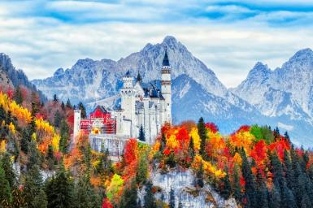
บ่าย นำท่านนั่งรถมินิบัสขึ้นสู่ที่ตั้งของ “ปราสาทนอยชวานสไตน์” (กรณีอากาศไม่เอื้ออำนวย เพื่อความปลอดภัยขอผู้เดินทาง ทางบริษัทฯ ขอสงวนสิทธิ์ในการนำท่านเดินเท้าขึ้นแทน) นำท่าน “เข้าชมปราสาทนอยชวานสไตน์” ซึ่งเป็นปราสาทตั้งอยู่ในเทือกเขาแอลป์ สร้างในสมัยพระเจ้าลุดวิกที่ 2 แห่งบาวาเรีย ในช่วง ค.ศ. 1845-86 เป็นปราสาทที่งดงามมากที่สุดอีกแห่งหนึ่งของโลก ตัวปราสาทตั้งอยู่บนบนหินผาขนาดใหญ่ยักษ์สูงกว่า 200 เมตร เหนือเกาะแก่งของแม่น้ำพอลลัท เป็นปราสาทหลังใหญ่สีขาว ตั้งอยู่กลางป่าเขาลำเนาไพร ที่ซึ่งมีสีสันแปลกแปลง แตกต่างไปในแต่ละฤดูกาลได้ ปราสาทหลังนี้ เพิ่งได้รับขนานนามว่า “นอยชวานสไตน์” ก็เพียงภายหลังจากที่ กษัตริย์ลุดวิกที่ 2 ได้เสด็จสวรรคตแล้วในปี 1886
แม้กระทั่งราชาการ์ตูนอย่าง “วอล์ทดิสนีย์” ยังได้จำลองแบบปราสาทแห่งนีไปเป็นปราสาทในเทพนิยาย อันเปรียบเสมือนสัญลักษณ์ของดิสนีย์แลนด์ **กรณีคิวการเข้าชม ปราสาทนอยชวานชไตน์เต็ม บริษัทฯขอสงวนสิทธิ์ในการนำท่านไปถ่ายรูปคู่กับปราสาทนอยชวานชไตน์ (ภายนอก) และนำท่านเข้าชม ปราสาทโฮเฮนชวานเกาแทน** จากนั้นนำท่านเดินทางสู่ “เมืองโรเซนไฮม์”
ค่ำ บริการอาหารมื้อค่ำ ณ ภัตตาคาร
พักที่ : TRYP by Wyndham Rosenheim หรือที่พักระดับใกล้เคียง
วันที่สามของการเดินทาง (3) โรเซนไฮม์ • หมู่บ้านฮัลล์สตัทท์ • เชสกี้ คลุมลอฟ
ปราสาทครุมลอฟ • เชสกี้บูโดโจวิช
เช้า บริการอาหารมื้อเช้า ณ ห้องอาหารของโรงแรมที่พัก
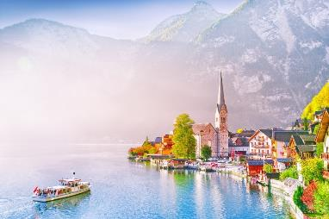
นำท่านออกเดินทางสู่ “หมู่บ้านฮัลล์สตัทท์” (Hallstatt) หมู่บ้านน่ารักริมฝั่งทะเลสาบฮัลล์สตัทท์ นำท่านชมเมืองฮัลล์สตัทท์ เมืองที่ตั้งอยู่ใจกลางดินแดนแห่งเทพนิยาย “ซาลสกัมแมร์กูท” ดุจดังพลอยเม็ดงามประดับอยู่เชิงเขา “ดัคชไตน์” ดินแดนที่ทรงคุณค่าทางประวัติศาสตร์และวัฒนธรรม ครอบคลุมอาณาบริเวณ เมืองฮัลล์สตัทท์, โกเซา, โอแบร์ทราวน์ และบาดกอยแซร์น รวมกันเป็นศูนย์กลางของ “อินเนอร์ซาลสกัมแมร์กูท” ดินแดนซึ่งมีวัฒนธรรมสืบทอดต่อกันมานานถึง 3,500 ปี หมู่บ้านในบริเวณนี้ร่ำรวยเพราะเหมืองเกลือที่ทำกันมาตั้งแต่สมัยกลางของยุคสำริดช่วยสร้างความเจริญให้ท้องถิ่น นำท่านเที่ยวชมสถาปัตยกรรมที่มีเสน่ห์เฉพาะตัวด้วยการตกแต่งบ้านด้วยงานไม้และวิถีชีวิตชาวเมืองท้องถิ่นที่ยังคงยึดติดกับจารีตประเพณีดั้งเดิม หัวหน้าทัวร์จะนำท่านเดินผ่านตัวเมืองไปสู่จุดชมวิวที่อยู่ท้ายหมู่บ้านระหว่างทางผ่านชมบ้านเรือนและร้านขายของที่ระลึกมากมาย (บริเวณจุดชมวิวขอความกรุณาทุกท่านไม่ส่งเสียงดังหรือเข้าไปถ่ายรูปในบริเวณบ้านของคนท้องถิ่น)
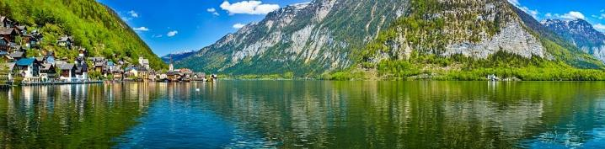
เที่ยง บริการอาหารมื้อกลางวัน ณ ภัตตาคาร เมนูพิเศษ ปลาเทราส์สดๆ รสเลิศ

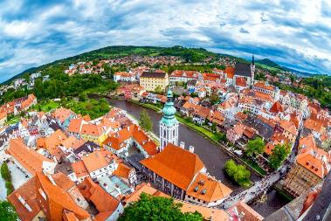
บ่าย นำท่านออกเดินทางสู่ “เมืองเชสกี้ คลุมลอฟ” (Cesky Krumlov) เมืองมรดกโลก เป็นเมืองขนาดเล็กในภูมิภาคโบฮีเมียใต้ของสาธารณรัฐเช็กมีชื่อเสียงจากสถาปัตยกรรมและศิลปะของเขตเมืองเก่าและปราสาทครุมลอฟซึ่งเขตเมืองเก่านี้ได้รับการขึ้นทะเบียนจากยูเนสโกให้เป็นมรดกโลก นำท่านชมเมืองเชสกี้ คลุมลอฟ ด้วยทำเลที่ตั้งของตัวเมืองที่มีน้ำล้อมรอบทำให้กลายเป็นปราการที่สำคัญในการป้องกันข้าศึกในอดีตเคยเป็นศูนย์กลางด้านการปกครองการพิพากษาคดีและการจัดเก็บภาษี ต่อมาในปี ค.ศ.1963 ได้รับการประกาศว่าเป็นเมืองที่ได้รับการอนุรักษ์และภายหลังจากมีการเปลี่ยนแปลงทางสังคมของประเทศ ในตอนปลายปี ค.ศ.1989 ได้มีการบูรณะอาคารและปราสาทครั้งใหญ่โดยยังคงรักษารูปแบบเดิมไว้อย่างน่าชื่นชม จากประวัติศาสตร์ที่ยาวนาน มีความสำคัญและโดดเด่นในการอนุรักษ์สถาปัตยกรรมอันทรงคุณค่า ทำให้องค์การยูเนสโก้ได้ขึ้นทะเบียนเมืองครุมลอฟให้เป็นเมืองมรดกโลกในปี ค.ศ.1992 นำท่านชมความสวยงามของ “ปราสาทครุมลอฟ” (Cesky Krumlov Castle) เป็นปราสาทที่ใหญ่เป็นอันดับสองของสาธารณรัฐเช็ครองจากปราสาทปร๊าก จากนั้นนำท่านเดินทางสู่ “เมืองเชสกี้บูโดโจวิช”
ค่ำ บริการอาหารมื้อค่ำ ณ ภัตตาคาร
พักที่: Savoy Hotel หรือที่พักระดับใกล้เคียง
วันที่สี่ของการเดินทาง (4) เชสกี้บูโดโจวิช • กรุงปร๊าก • สะพานชาร์ลส์ • หอนาฬิกาดาราศาสตร์ บราติสลาวา
เช้า บริการอาหารมื้อเช้า ณ ห้องอาหารของโรงแรมที่พัก
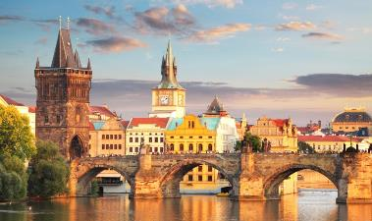
จากนั้นนำท่านเดินทางสู่ “กรุงปร๊าก” (Prague) เมืองหลวงของสาธารณรัฐเช็ค ซึ่งตั้งอยู่ริมสองฟากฝั่งแม่น้ำวัลตาวา นำท่านเข้าชมความยิ่งใหญ่ของ “ ปราสาทปร๊าก ” ซึ่งถูกสร้างขึ้นในปีค.ศ.885โดยเจ้าชายบริโวจเดิมในสมัยกลางเคยเป็นที่ประทับของกษัตริย์สมัยต่างๆ ในจักรวรรดิโบฮีเมีย ปัจจุบันนี้ได้ถูกใช้เป็นทำเนียบรัฐบาลและเป็นที่พำนักของประธานาธิบดีแห่งสาธารณรัฐเช็ค นำคณะเดินทางเข้าสู่ศูนย์กลางของปราสาทที่แวดล้อมไปด้วยโบราณสถานเก่าแก่อายุกว่า650ปี ชมความใหญ่โตโอ่อ่าของ “มหาวิหารเซนต์วิตัส” โบสถ์เก่าแก่สไตล์โกธิกที่สร้างขึ้นในปี ค.ศ.1929 เป็นมหาวิหารอันศักดิ์สิทธิ์ที่มีคุณค่าอย่างยิ่งของชาวเช็กฯ ทุกคนเนื่องจากใช้เป็นที่เก็บพระศพของกษัตริย์พระองค์ต่างๆ อีกทั้งยังเป็นที่เก็บมงกุฎเพชรที่ทำขึ้นในสมัยพระเจ้าชาร์ลส์ที่ 4
เที่ยง บริการอาหารมื้อกลางวัน ณ ภัตตาคาร
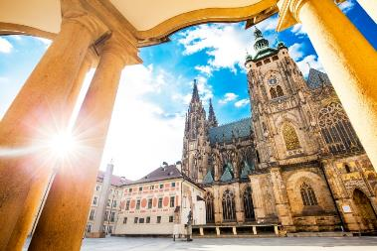
บ่าย นำท่านเข้าสู่เขตเมืองเก่า ชม “สะพานชาร์ลส์” สะพานสัญลักษณ์ของกรุงปร๊าก ที่สร้างข้ามแม่น้ำวัลตาวาในช่วงศตวรรษที่14 ด้วยสถาปัตยกรรมแบบโกธิก ตลอดราวสะพานมีประติมากรรมหินทรายรูปปั้นของนักบุญต่างๆ ถึง 30 รูป ชม “จัตุรัสเมืองเก่าสตาเรเมสโต” บริเวณโดยรอบ ล้วนเป็นอาคาร และวิหารเก่าแก่อายุกว่า 600 - 700 ปี ที่มีความงดงามโดดเด่น ชม “อนุสาวรีย์ยานฮุส” ผู้นำฝ่ายปฏิรูปศาสนาซึ่งถูกกล่าวหาว่าเป็นพวกนอกรีตและถูกเผาทั้งเป็น ชม “หอนาฬิกาดาราศาสตร์” ที่ทุกๆ 1 ชั่วโมงจะมีตุ๊กตาสาวกพระคริสต์ (12 Apostles) ออกมาเดินผ่านหน้าต่างเล็กๆ ด้านบน ได้เวลาอันควร นำท่านออกเดินทางมุ่งหน้าสู่ “เมืองบราติสลาวา”
ค่ำ บริการอาหารมื้อค่ำ ณ ภัตตาคาร
พักที่ : Hotel Bratislava หรือที่พักระดับใกล้เคียง
วันที่ห้าของการเดินทาง (5) ชมเมืองเก่าบราติสลาวา • กรุงบูดาเปสต์ • ล่องเรือแม่น้ำดานูบ
คาสเซิ่ลฮิลล์ ป้อมฟิชเชอร์แมนบาสเตียน • ฮีโร่สแควร์
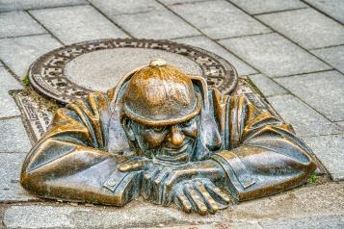
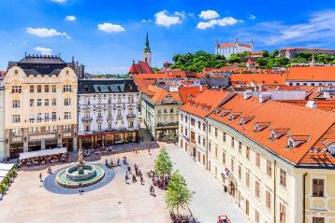
เช้า บริการอาหารมื้อเช้า ณ ห้องอาหารของโรงแรมที่พัก
นำท่านเข้าชมเมืองเก่าบราติสลาวา สัมผัสบรรยากาศเมืองเก่า แวะถ่ายภาพกับโรงละครโอเปร่า สัญลักษณ์แห่งความหรูหราของประเทศ แวะเก็บภาพรูปปั้นที่ซ่อนอยู่ในตัวเมือง ไม่ว่าจะเป็นรูปปั้นนโปเลียนหน้าสถานทูต
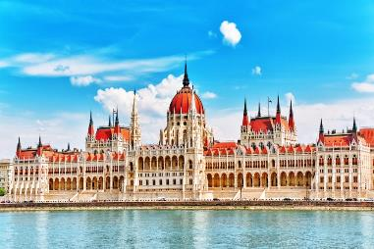
ฝรั่งเศส หรือรูปปั้นปาปารัซซี่รวมถึงไฮไลท์ของเมืองคือรูปปั้นของคนตกท่อจากนั้นนำท่านชม “ประตูไมเคิล” ซึ่งซุ้มประตูไมเคิลก่อสร้างสไตล์โกธคิสูง 51 เมตร มีอยู่ทั้งหมด 4 แห่ง ปัจจุบันเป็น ประตูเพียงแห่งเดียวที่ยังเหลืออยู่ ประตูไมเคิลมียอดโดมทรงหัวหอมตามศิลปะบารอค 3 ชั้น ลดหลั่นกัน ประตูแห่งนี้ตั้งอย่างศูนยก์ลางเมืองเก่า สองฝั่งถนนมีอาคารเก่าแก่หลาก สีสัน สไตล์อาร์ตนูโวตั้งเรียงรายอยู่ทำให้บรรยากาศคึกคัก นำท่านชม “รูปปั้นคนตกท่อคูมิล” (Man at Work) ที่โด่งดัง ณ แห่งนี้เคยถูกรถชนมาแล้วถึง 2 ครั้ง ในปัจจุบันจึงมีป้าย เขียนว่า “Man at Work” ปักอยู่บริเวณดังกล่าว เป็นสัญลักษณ์ช่วงที่เป็นคอมมิวนิสต์ และตำนานยังกล่าวต่อไปว่าอาจจะเป็นคุณลุงที่เหน็ดเหนื่อยกับการทำงานอยากจะพักผ่อนบ้างตามประสาคนทำงานหนักนำท่านเดินทางสู่ “กรุงบูดาเปสต์” (Budapest) เมืองหลวงของประเทศฮังการี เมืองที่มีแม่น้ำดานูบไหลผ่านกลางเมือง นำท่าน ผ่านชม “อาคารรัฐสภาที่สวยที่สุดของยุโรป” สัญลักษณ์ของประเทศ อาคารนี้ถูกสร้างแบบ นีโอโกธิคอันโดดเด่น ชมอาคารบ้านเรือนสถาปัตยกรรมเก่าแก่คู่บ้านคู่เมือง นำท่านล่องเรือชมวิวทิวทัศน์สองฟากฝั่งแม่น้ำดานูบ ชม “อาคารรัฐสภาที่สวยที่สุดของยุโรป” สัญลักษณ์ของประเทศ อาคารนี้ถูกสร้างแบบนีโอโกธิคอันโดดเด่น ชมอาคารบ้านเรือนสถาปัตยกรรมเก่าแก่คู่บ้านคู่เมืองและชีวิตความเป็นอยู่ของผู้คนสองฟากฝั่งแม่น้ำดานูบที่สวยงามเกินคำบรรยาย(*กรณีไม่รอบการเดินเรือ บริษัทฯขอสงวนสิทธิ์ในการนำท่านไปถ่ายรูปคู่กับอาคารรัฐสภาภายนอกแทน)
เที่ยง บริการอาหารมื้อกลางวัน ณ ภัตตาคาร
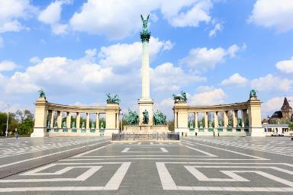
บ่าย นำท่านเดินทางขึ้นสู่ “คาสเซิ่ลฮิลล์” ชม “ป้อมฟิชเชอร์แมนบาสเตียน” ที่สร้างขึ้นเพื่อระลึกถึงความกล้าหาญของชาวประมงผู้เสียสละชีวิตเพื่อปกป้องบ้านเมืองในช่วงที่ถูกมองโกลรุกรานในปี ค.ศ.1241-1242 ชม “อนุสาวรีย์ของพระเจ้าสตีเฟ่น” ปฐมกษัตริย์ของชาวแมกยาร์ทรงม้าเด่นเป็นสง่าอยู่หน้าป้อมปราการ นำท่านชม “ฮีโร่สแควร์” ซึ่งเป็นลานโล่งกว้างขนาดใหญ่ พร้อมชม “อนุสาวรีย์แห่งสหัสวรรษ” ที่สร้างขึ้นเพื่อเฉลิมฉลองการก่อตั้งอาณาจักรฮังการีครบรอบ 1,000 ปี
ค่ำ บริการอาหารมื้อค่ำ ณ ภัตตาคาร
พักที่: Lion's Garden Hotel หรือที่พักระดับใกล้เคียง
วันที่หกของการเดินทาง (6) บูดาเปสต์ • เวียนนา • เก็บภาพพระราชวังเชินบรุนน์
สวนสาธารณะสตัดปาร์ค • ถนนคาร์ทเนอร์
เช้า บริการอาหารมื้อเช้า ณ ห้องอาหารของโรงแรมที่พัก
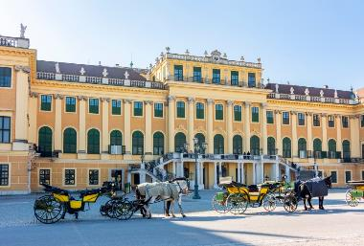
จากนั้นนำท่านชม “กรุงเวียนนา” (Vienna) ผ่านชม “ถนนวงแหวน ” Ring Strasse ผ่านชม โรงอุปรากร (โอเปร่าเฮาส์), พระราชวังฮอฟบวร์ก, อาคารรัฐสภา, ศาลาว่าการ, มหาวิทยาลัยเวียนนา,โบสถ์ประจำเมือง, ศาลสูง ฯลฯ นำท่าน “เก็บภาพ พระราชวังเชินบรุนน์” (Schonbrunn Palace) เข้าชมสวนที่สวยงามของพระราชวังฤดูร้อนอันยิ่งใหญ่ ของราชวงศ์ฮัปสบวร์กที่ถูกสร้างขึ้นในปลายศตวรรษที่ 17 โดยพระประสงค์ของ “พระนางมาเรียเทเรซ่า” จักรพรรดินีแห่งจักรวรรดิโรมันที่ตั้งพระทัยว่า จะสร้างพระราชวังแห่งนี้ให้มีความงดงามไม่แพ้พระราชวังแวร์ซายส์ในกรุงปารีส” จากนั้น นำท่านเดินทางสู่ “สวนสาธารณะสตัดปาร์ค” สวนสาธารณะอันร่มรื่นใจกลางเมือง ชม “อนุสาวรีย์ โยฮันสเตร้าส์ จูเนียร์” (Johann Strauss) ศิลปินที่มีชื่อเสียงก้องโลก
เที่ยง บริการอาหารมื้อกลางวัน ณ ภัตตาคาร เมนูพิเศษซี่โครงหมูอบสไตล์เวียนนา
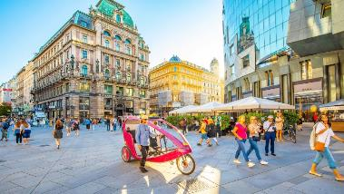
บ่าย นำคณะเดินทางเข้าสู่ “ถนนคาร์ทเนอร์” ย่านถนนการค้าที่ตั้งอยู่ใจกลางเมือง มีห้างสรรพสินค้าและร้านค้าต่างๆ มากมาย เชิญท่านเลือกซื้อหาของฝากจากออ สเตรีย อาทิเช่น เครื่องแก้วเจียระไน, คริสตัล ของที่ระลึก และ สินค้าแบรนด์เนมชื่อดังของยุโรป พร้อมชม “โบสถ์เซนต์สตีเฟน” (St. Stephen Cathedral) เป็นโบสถ์เก่าแก่สร้างในศิลปะโกธิกตั้งแต่คริสต์ศตวรรษที่ 13 ถือเป็นโบสถ์คู่บ้านคู่เมืองของประเทศออสเตรีย
*** อิสระอาหารค่ำตามอัธยาศัย เพื่อความสะดวกในการช้อปปิ้ง ***
พักที่ : Simm's Hotel หรือที่พักระดับใกล้เคียง
วันที่เจ็ดของการเดินทาง (7) เวียนนา • ช้อปปิ้ง Outlet Parndorf • เดินทางกลับ
เช้า บริการอาหารมื้อเช้า ณ ห้องอาหารของโรงแรมที่พัก
นำท่านออกเดินทางเข้าสู่ “Outlet Parndorf” ให้ท่านได้มีเวลาเลือกซื้อสินค้าแบรนด์เนมมากมายในราคาพิเศษ เช่น Lacoste, Samsonite, McGregor, Prada, New Balance, Hallhuber, Gucci, Michael Kors, Guess, Polo Ralplauren, Geox, Bally, Armani, Burberry, Camel, Timberland, Vans, Levi’s, Diesel, Nike, Adidas ฯลฯ / นำท่านออกเดินทางสู่สนามบิน
15.15 น. ออกเดินทางสู่กรุงเทพฯโดยสายการบินกาตาร์แอร์เวย์เที่ยวบินที่ QR184
22.40 น. เดินทางถึงกรุงโดฮา ประเทศกาตาร์ (แวะพักเปลี่ยนเครื่อง)
วันที่แปดของการเดินทาง (8) ท่าอากาศยานสุวรรณภูมิ
01.45 น. เหิรฟ้าสู่กรุงเทพฯโดยสายการบินกาตาร์แอร์เวย์ เที่ยวบินที่ QR834
12.05 น. เดินทางถึงท่าอากาศยานสุวรรณภูมิ / โดยสวัสดิภาพพร้อมความประทับใจ
*******************************************
หมายเหตุ โปรแกรมการเดินทางอาจเปลี่ยนแปลงได้ตามความเหมาะสม เนื่องจากสภาพ ลม ,ฟ้า , อากาศ,การล่าช้าอันเนื่องมาจากสายการบิน และสถานการณ์ในต่างประเทศที่ทางคณะเดินทางในขณะนั้น เพื่อความปลอดภัยในการเดินทาง โดย บริษัทฯ ได้มอบหมายให้ หัวหน้าทัวร์ผู้นำทัวร์ มีอำนาจตัดสินใจ ณ ขณะนั้นทั้งนี้การตัดสินใจ จะคำนึงถึงผลประโยชน์ของหมู่คณะเป็นสำคัญ

อัตราค่าบริการ
กำหนดการเดินทาง | ผู้ใหญ่  พักห้องละ 2 ท่าน | เด็กอายุต่ำกว่า 12 ปี  พักกับผู้ใหญ่ 1 ท่าน | เด็กอายุต่ำกว่า 12 ปี  พักกับผู้ใหญ่ 2 ท่าน  (เสริมเตียง) | พักเดี่ยว  เพิ่มท่านละ
*** Autumn in Love ใบไม้เปลี่ยนสี ***
26 ก.ย. – 03 ต.ค. 69 | 72,900 | 72,900 | 72,900 | 18,000
02 – 09 ต.ค. 69 | 72,900 | 72,900 | 72,900 | 18,000
18 – 25 ต.ค.69 | 72,900 | 72,900 | 72,900 | 18,000
22 – 29 ต.ค. 69 | 72,900 | 72,900 | 72,900 | 18,000
31 ต.ค. – 07 พ.ย.69 | 69,900 | 69,900 | 69,900 | 18,000
19 – 26 พ.ย.69  ตลาดคริสต์มาส | 69,900 | 69,900 | 69,900 | 18,000
*** Cool Winter ฤดูหนาวตะลุยหิมะ ***
04 – 11 ธ.ค.69  ตลาดคริสต์มาส | 72,900 สนใจเดินทางกรุณาติดต่อเจ้าหน้าที่ฝ่ายขาย
28 ธ.ค.69 – 04 ม.ค.70  เทศกาลปีใหม่ 2570 | 77,900 | 77,900 | 77,900 | 18,000
13 – 20 ก.พ.70 | 69,900 | 69,900 | 69,900 | 18,000
21 – 28 มี.ค.70 | 69,900 | 69,900 | 69,900 | 18,000
** ต้องการเดินทางโดยชั้นธุรกิจ (Business Class) กรุณาสอบถามราคาเพิ่มเติมจากเจ้าหน้าที่บริษัทฯ **
อัตราค่าบริการนี้รวม
- ค่าตั๋วเครื่องบินชั้นประหยัด ไป-กลับ กรุงเทพฯ-มิวนิค//เวียนนา-กรุงเทพฯ (หรือสลับประเทศลงก่อน-หลัง)
- ค่ารถปรับอากาศนำเที่ยวตามระบุไว้ในรายการ พร้อมคนขับรถที่ชำนาญเส้นทาง กฎหมายในยุโรปไม่อนุญาตให้คนขับรถเกิน 12 ช.ม./วัน
- โรงแรมที่พักตามระบุหรือเทียบเท่าในระดับเดียวกัน โรงแรมส่วนใหญ่ในยุโรปจะไม่มีเครื่องปรับอากาศ เนื่องจากอยู่ในแถบที่มีอุณหภูมิต่ำและราคาโรงแรมจะปรับขึ้น 3-4 เท่าตัว หากวันเข้าพักตรงกับงานเทศกาล เทรดแฟร์หรือการประชุมต่างๆ อันเป็นผลที่ทำให้ต้องมีการปรับเปลี่ยนย้ายเมือง โดยคำนึงถึงความเหมาะสมเป็นหลัก
- ค่าอาหารที่ระบุในรายการ ให้ท่านได้เลิศรสกับอาหารท้องถิ่นในแต่ละประเทศ
- ค่าบริการนำทัวร์โดยหัวหน้าทัวร์ผู้มีประสบการณ์นำเที่ยวให้ความรู้ และคอยดูแลอำนวยความสะดวกตลอดการเดินทาง
- ค่าประกันอุบัติเหตุในการเดินทางวงเงินท่านละ 1,000,000 บาท (ตามเงื่อนไขกรมธรรม์) หากท่านอายุเกิน 75 ปี หรือไม่ได้เดินทางไปและกลับพร้อมกรุ๊ป ท่านต้องซื้อประกันเดี่ยวเพิ่ม
อัตราค่าบริการนี้ไม่รวม
- ค่าภาษีมูลค่าเพิ่ม 7 % และค่าภาษีหัก ณ ที่จ่าย 3 %
- ค่าทิปหัวหน้าทัวร์ วันละ 100 บาท / ท่าน (800บาท)
- ค่าทิปพนักงานขับรถตลอดการเดินทาง ท่านละ 3 ยูโรต่อวัน / (18 ยูโร)
- ค่าธรรมเนียมในการยื่นวีซ่ายุโรปหรือกลุ่มเชงเก้นวีซ่า และค่าธรรมเนียมวีซ่า ทางสถานทูตไม่คืนให้ท่านไม่ว่าท่านจะผ่านการพิจารณาหรือไม่ก็ตาม ค่าวีซ่า+ค่าบริการยื่นวีซ่า ท่านละ 6,900 บาท
- ค่าใช้จ่ายส่วนตัว อาทิ ค่าโทรศัพท์ ค่าซักรีด ค่าเครื่องดื่มและอาหารนอกเหนือจากที่ระบุในรายการ
- ค่าผกผันของภาษีน้ำมันที่ทางสายการบินแจ้งเปลี่ยนแปลงกะทันหัน
เงื่อนไขการสำรองที่นั่ง และการชำระเงิน
- กรุณาจองล่วงหน้าพร้อมชำระเงิน 40,000 บาท เมื่อจอง พร้อมส่งสำเนาหน้าหนังสือเดินทาง Passport และใบกรอกข้อมูลวีซ่ามายังบริษัท มิฉะนั้นจะถือว่าท่านยกเลิกการเดินทาง
- เนื่องจากรายการทัวร์นี้เป็นแบบเหมาจ่ายเบ็ดเสร็จ หากท่านสละสิทธิ์การใช้บริการใดๆตามรายการ หรือถูกปฏิเสธการเข้า และออกประเทศไม่ว่าในกรณีใดก็ตาม บริษัทฯ ขอสงวนสิทธิ์ไม่คืนเงินในทุกกรณี
- บริษัทฯ ขอสงวนสิทธิ์ยกเลิกการเดินทางก่อนล่วงหน้า 10 วัน ซึ่งจะเกิดขึ้นได้ก็ต่อเมื่อไม่สามารถทำกรุ๊ปได้อย่างน้อย 20 ท่าน และหรือ ผู้ร่วมเดินทางในคณะไม่สามารถผ่านการพิจารณาวีซ่าได้ครบ 25 ท่าน ซึ่งในกรณีนี้ ทางบริษัทฯ ยินดีคืนเงินให้ทั้งหมดหักค่าธรรมเนียมวีซ่า หรือจัดหาคณะทัวร์อื่นให้ ถ้าท่านต้องการ
- บริษัทฯ ขอสงวนสิทธิ์ที่จะเปลี่ยนแปลงรายละเอียดบางประการในทัวร์นี้ เมื่อเกิดเหตุจำเป็น สุดวิสัย จนไม่อาจแก้ไขได้ และจะไม่รับผิดชอบใดๆ ในกรณีที่สูญหาย สูญเสียหรือได้รับบาดเจ็บ ที่นอกเหนือความ รับผิดชอบของหัวหน้าทัวร์และเหตุสุดวิสัยบางประการเช่น การนัดหยุดงาน ภัยธรรมชาติ การจลาจล ต่างๆ
- เมื่อท่านได้ชำระเงินมัดจำหรือทั้งหมด ไม่ว่าจะเป็นการชำระผ่านตัวแทนของบริษัทฯ หรือชำระโดยตรงกับทางบริษัทฯ ทางบริษัทฯ จะขอถือว่าท่านรับทราบและยอมรับในเงื่อนไขต่างๆของบริษัทฯ ที่ได้ระบุไว้โดยทั้งหมด
หมายเหตุ
- บริษัทฯ จะทำการยื่นวีซ่าของท่านก็ต่อเมื่อในคณะมีผู้สำรองที่นั่งครบ 25 ท่าน และได้รับคิวการตอบรับจากทางสถานทูต เนื่องจากบริษัทฯ จะต้องใช้เอกสารต่างๆที่เป็นกรุ๊ปในการยื่นวีซ่า อาทิ ตั๋วเครี่องบิน ห้องพักที่คอนเฟิร์มมาจากทางยุโรป ประกันการเดินทาง ฯลฯ ทางท่านจะต้องรอให้คณะครบ 25 ท่าน จึงจะสามารถยื่นวีซ่าให้กับทางท่านได้อย่างถูกต้อง
- หากในช่วงที่ท่านเดินทางคิววีซ่ากรุ๊ปในการยื่นวีซ่าเต็ม ทางบริษัทต้องขอสงวนสิทธิ์ในการยื่นวีซ่าเดี่ยว ซึ่งทางท่านจะต้องเดินทางมายื่นวีซ่าด้วยตัวเอง ตามวัน และเวลานัดหมายจากทางสถานทูต โดยมีเจ้าหน้าที่ของบริษัทคอยดูแล และอำนวยความสะดวก
- เอกสารต่างๆที่ใช้ในการยื่นวีซ่าท่องเที่ยวทวีปยุโรป ทางสถานทูตเป็นผู้กำหนดออกมา มิใช่บริษัททัวร์เป็นผู้กำหนด ท่านที่มีความประสงค์จะยื่นวีซ่าท่องเที่ยวทวีปยุโรป กรุณาจัดเตรียมเอกสารให้ถูกต้อง และครบถ้วนตามที่สถานทูตต้องการ เพราะจะมีผลต่อการพิจารณาวีซ่าของท่าน บริษัททัวร์เป็นแต่เพียงตัวกลาง และอำนวยความสะดวกในการยื่นวีซ่าเท่านั้น มิได้เป็นผู้พิจารณาว่าวีซ่าให้กับทางท่าน
- กรณีวีซ่าที่ท่านยื่นไม่ผ่านการพิจารณา และคณะสามารถออกเดินทางได้ ท่านจะต้องเสียค่าใช้จ่ายจริงที่เกิดขึ้นดังต่อไปนี้
- ค่าธรรมเนียมการยื่นวีซ่าและค่าดำเนินการ ทางสถานทูตจะไม่คืนค่าธรรมเนียมใดๆทั้งสิ้นแม้ว่าจะผ่านหรือไม่ผ่านการพิจารณา
- ค่ามัดจำตั๋วเครื่องบิน หรือตั๋วเครื่องบินที่ออกมาจริง ณ วันยื่นวีซ่า ซึ่งตั๋วเป็นเอกสารที่สำคัญในการยื่นวีซ่า หากท่านไม่ผ่านการพิจารณา ตั๋วเครื่องบินถ้าออกตั๋วมาแล้วจะต้องทำการ REFUND โดยจะมีค่าธรรมเนียมที่ท่านต้องถูกหักบางส่วน และส่วนที่เหลือจะคืนให้ท่านภายใน 45-60 วัน (ตามกฎของแต่ละสายการบิน) ถ้ายังไม่ออกตั๋วท่านจะเสียแต่ค่ามัดจำตั๋วตามจริงเท่านั้น
- ค่าห้องพักในทวีปยุโรป ถ้าคณะออกเดินทางได้ และท่านไม่ผ่านการพิจารณาวีซ่า ตามกฎท่านจะต้องโดนค่าห้องพักของการเดินทางหากท่านไม่ปรากฏตัวตามวันที่เข้าพัก ทางโรงแรมจะต้องยึดค่าห้อง 100% ในทันที ทางบริษัทจะแจ้งให้ท่านทราบ และมีเอกสารชี้แจงให้ท่านเข้าใจ
- หากท่านผ่านการพิจารณาวีซ่า แล้วยกเลิกการเดินทางทางบริษัทขอสงวนสิทธิ์ในการยึดค่าใช้จ่ายทั้งหมด 100%
- ทางบริษัทเริ่มต้น และจบ การบริการ ที่สนามบินสุวรรณภูมิ กรณีท่านเดินทางมาจากต่างจังหวัด หรือต่างประเทศ และจะสำรองตั๋วเครื่องบิน หรือพาหนะอย่างหนึ่งอย่างใดที่ใช้ในการเดินทางมาสนามบิน ทางบริษัทจะไม่รับผิดชอบค่าใช้จ่ายในส่วนนี้ เพราะเป็นค่าใช้จ่ายที่นอกเหนือจากโปรแกรมการเดินทางของบริษัท ฉะนั้นท่านควรจะให้กรุ๊ป FINAL 100% ก่อนที่จะสำรองยานพาหนะ
- กรณีท่านที่ประสงค์พักแบบห้องสามเตียง(Triple Room) หากทางโรงแรมที่พักไม่สามารถจัดห้องพักแบบสามเตียงได้ อาจต้องเป็นเตียงเสริมแทน หรือ อาจต้องแยกเป็นห้องสองเตียง 1 ห้องและห้องเตียงเดียว 1 ห้อง ซึ่งมีค่าใช้จ่ายสำหรับค่าห้องเดียวทั้งนี้ทางลูกค้าต้องเป็นผู้จ่ายค่าห้องเดียวเอง(ทางบริษัทฯ ขอแนะนำให้พักสองห้อง)
- รูปภาพใช้เพื่อการโฆษณาเท่านั้น
เงื่อนไขการยกเลิกการเดินทาง
- ยกเลิกการเดินทางก่อน 30 วันขึ้นไป คืนเงินค่าทัวร์เต็มจำนวน (ทางบริษัทขอเก็บค่าใช้จ่ายที่เกิดขึ้นจริงเพื่อการเตรียมการจัดนำเที่ยว เช่น ค่าตั๋วเครื่องบิน ค่าวีซ่า หรือค่าโรงแรม และอื่นๆที่จ่ายไปแล้วและเรียกคืนไม่ได้)
- ยกเลิกการเดินทาง 15 - 29 วัน ก่อนวันเดินทาง คืนเงินมัดจำ 50% (ทางบริษัทขอเก็บค่าใช้จ่ายที่เกิดขึ้นจริงเพื่อการเตรียมการจัดนำเที่ยว เช่น ค่าตั๋วเครื่องบิน ค่าวีซ่า หรือค่าโรงแรม และอื่นๆที่จ่ายไปแล้วและเรียกคืนไม่ได้)
- ยกเลิกการเดินทางน้อยกว่า 15 วัน ทางบริษัทขอสงวนสิทธิ์ เก็บค่าใช้จ่ายทั้งหมดตามราคาทัวร์ ที่ระบุไว้ในโปรแกรมทัวร์
- กรณีถูกปฏิเสธในการ เข้า-ออกประเทศ (เช่น ถูกเจ้าหน้าที่ตรวจคนเข้าเมือง หรือ ตม. ปฏิเสธการเดินทาง)ขอสงวนสิทธิ์ ไม่คืนเงินค่าใช้จ่ายทั้งหมด (ทางบริษัทขอเก็บค่าใช้จ่ายที่เกิดขึ้นจริงเพื่อการเตรียมการจัดนำเที่ยว เช่น ค่าตั๋วเครื่องบิน ค่าวีซ่า หรือค่าโรงแรม และอื่นๆที่จ่ายไปแล้วและเรียกคืนไม่ได้)
- กรณี เจ็บป่วย จนไม่สามารถเดินทางได้ ผู้เดินทางต้องมีหลักฐานใบรับรองแพทย์ ที่ระบุชัดเจนว่าอาการเจ็บป่วยนั้นรุนแรงจนแพทย์วินิจฉัยว่าไม่สามารถเดินทางได้จริง (ทางบริษัทขอเก็บค่าใช้จ่ายที่เกิดขึ้นจริงเพื่อการเตรียมการจัดนำเที่ยว เช่น ค่าตั๋วเครื่องบิน ค่าวีซ่า หรือค่าโรงแรม และอื่นๆที่จ่ายไปแล้วและเรียกคืนไม่ได้)
- กรณี ถูกปฏิเสธวีซ่าจากสถานทูต(วีซ่าไม่ผ่าน) ไม่สามารถเดินทางได้ (ทางบริษัทขอเก็บค่าใช้จ่ายที่เกิดขึ้นจริงเพื่อการเตรียมการจัดนำเที่ยว เช่น ค่าตั๋วเครื่องบิน ค่าวีซ่า หรือค่าโรงแรม และอื่นๆที่จ่ายไปแล้วและเรียกคืนไม่ได้)

เอกสารที่ใช้ประกอบในการยื่นวีซ่า VISA (ทุกท่านต้องมาโชว์ตัวและสแกนนิ้วในวันยื่นวีซ่า)
- หนังสือเดินทาง (ตัวจริง) ที่เหลืออายุใช้งานไม่ต่ำกว่า 6 เดือน และมีหน้าหนังสือเดินทางว่างอย่างน้อย 3 หน้า
- รูปถ่ายสี ฉากหลังเป็นสีขาวเท่านั้น ขนาด 1.5 x 2 นิ้ว จำนวน 3 รูป (ต้องถ่ายไว้ไม่เกิน 6 เดือน) หน้าตรง ไม่สวมแว่นตา ไม่ยิ้มเห็นฟัน ไม่สวมใส่เครื่องประดับทุกชนิด ขึ้นอยู่กับประเทศที่จะเดินทาง
- หลักฐานแสดงสถานะการทำงาน 1 ชุด
*** กรณีค้าขาย/เจ้าของกิจการ : หลักฐานทางการค้า เช่น สำเนาใบรับรองจากกระทรวงพาณิชย์หรือใบทะเบียนการค้าที่มีชื่อผู้เดินทาง หรือหนังสือรับรองบริษัทฯDBD อายุย้อนหลังไม่เกิน 3 เดือน (นับจากวันที่จะยื่นวีซ่า)
*** กรณีพนักงานและผู้ถือหุ้น : หนังสือรับรองการทำงาน (ตัวจริง) เป็นภาษาอังกฤษ ระบุตำแหน่ง เงินเดือน และวันเริ่มงาน พร้อมสลิปเงินเดือน ย้อนหลัง 3 เดือน อายุย้อนหลังไม่เกิน 1 เดือน (นับจากวันที่จะยื่นวีซ่า)
- *** กรณีข้าราชการ: หนังสือรับรองจากต้นสังกัด (ตัวจริง) เป็นภาษาอังกฤษ ระบุตำแหน่ง เงินเดือน และวันเริ่มงานพร้อมสลิปเงินเดือน ย้อนหลัง 3 เดือน อายุย้อนหลังไม่เกิน 1 เดือน (นับจากวันที่จะยื่นวีซ่า)
- *** กรณีนักเรียนและนักศึกษา: หนังสือรับรองการเป็นนักเรียนหรือนักศึกษา (ตัวจริง) เป็นภาษาอังกฤษจากสถาบันที่ศึกษาอยู่ อายุย้อนหลังไม่เกิน 1 เดือน (นับจากวันที่จะยื่นวีซ่า)
- หนังสือแสดงการเคลื่อนไหวทางบัญชี (Bank Statement) (ตัวจริง) บัญชีออมทรัพย์ ย้อนหลัง 6 เดือน โดยต้องมีเลขที่บัญชีระบุอยู่ทุกหน้า ชื่อ-นามสกุล ภาษาอังกฤษ สะกดตรงตามหน้าพาสปอต (สถานทูตพิจารณาบัญชีออมทรัพย์เป็นอันดับแรก) แต่ในกรณีที่ยอดเงินในบัญชีออมทรัพย์ไม่ถึง 6 หลัก สามารถแนบ Statement สมุดบัญชีฝากประจำเพิ่มเติมในการยื่นได้) ( สถานทูตไม่รับบัญชีกระแสรายวัน )
- หนังสือรับรองจากธนาคาร แบงค์การันตี (สถานทูตพิจารณาบัญชีออมทรัพย์เป็นอันดับแรก) ภาษาอังกฤษ ในการออกจดหมายรับรองกรุณาระบุคำว่า TO WHOM IT MAY CONCERN แทนการใช้ชื่อแต่ละสถานทูต (เนื่องจากประเทศในยุโรปเข้าร่วมกลุ่มยูโรโซน) กรุณาสะกดชื่อให้ตรงกับหน้าพาสปอร์ต และหมายเลขบัญชีเล่มเดียวกับ Statement ระบุสกุลเงินยูโร EUR หรือ สกุลเงินตามประเทศที่ยื่นวีซ่า ที่ท่านจะใช้ยื่นวีซ่า โดยต้องทำแยกกัน ระบุตามชื่อผู้เดินทาง 1 ท่าน / 1 ฉบับ (ตัวจริง / ไม่สามารถถ่ายเอกสารได้ ) ในกรณีเป็น บิดา/มารดา/บุตร, สามี/ภรรยา และญาติ (สามารถรับรองค่าใช้จ่ายให้กันได้ แต่จะต้องแนบบัญชีส่วนตัวเองด้วย)
- กรณีเด็กอายุต่ำกว่า 20 ปีบริบูรณ์ หากเด็กไม่ได้เดินทางกับบิดา/มารดาคนใดคนหนึ่ง หรือบิดามารดาไม่ได้เดินทางทั้งสองคน ต้องมีจดหมายยินยอมให้เดินทางไปต่าง ประเทศจากบิดา & มารดา ซึ่งจดหมายต้องออกโดยที่ว่าการอำเภอ โดยระบุประเทศและวันเดินทาง (ตัวจริง)
- สำเนาบัตรประชาชน 1 ชุด / สำเนาทะเบียนบ้าน 1 ชุด / สำเนาสูติบัตร 1 ชุด (กรณีอายุต่ำกว่า 20 ปี)
- สำเนาทะเบียนสมรส / สำเนาทะเบียนหย่า / สำเนาใบมรณะบัตร (กรณีเป็นหม้าย) / สำเนาใบเปลี่ยนชื่อ-สกุล อย่างละ 1 ชุด (ถ้ามี)
- *** กรณีที่สถานทูตมีการเรียกสัมภาษณ์ กรุณาเตรียมเอกสารตัวจริงทั้งหมด ไปในวันนัดสัมภาษณ์ด้วย
- *** สถานทูตอาจมีการขอเอกสารอย่างอื่นเพิ่มเติม ตามดุลพินิจของสถานทูต อย่างกะทันหัน จึงขอความกรุณาเตรียมเอกสารเพิ่มเติมให้ครบถ้วน ตามที่สถานทูตขอ เพื่อความสะดวกในการพิจารณาอนุมัติออกวีซ่าสำหรับสถานทูต
- การบิดเบือนข้อเท็จจริงประการใดก็ตามอาจจะถูกระงับมิให้เดินทางเข้าประเทศในกลุ่มเชงเก้นเป็นการถาวร และถึงแม้ว่าท่านจะถูกปฏิเสธวีซ่าสถานทูตไม่คืนค่าธรรมเนียมที่ได้ชำระไปแล้วและหากต้องการขอยื่นคำร้องใหม่ก็ต้องชำระค่าธรรมเนียมใหม่ทุกครั้ง
- หากสถานทูตมีการสุ่มเรียกสัมภาษณ์บางท่าน ทางบริษัทฯขอความร่วมมือในการเชิญท่านไปสัมภาษณ์ตามนัดหมายและโปรดแต่งกายสุภาพ ทั้งนี้ทางบริษัทฯ จะส่งเจ้าหน้าที่ไปอำนวยความสะดวก และประสานงานตลอดเวลาและหากสถานทูตขอเอกสารเพิ่มเติมทางบริษัทใคร่ขอรบกวนท่านจัดส่งเอกสารดังกล่าวเช่นกัน
- กรณีที่ท่านยกเลิกการเดินทางภายหลังจากได้วีซ่าแล้ว ทางบริษัทฯขอสงวนสิทธิ์ในการแจ้งสถานทูตยกเลิกวีซ่าของท่าน เนื่องจากการขอวีซ่าในแต่ละประเทศจะถูกบันทึกไว้เป็นสถิติในนามของบริษัทฯ
- ทางสถานทูตจะรับพิจารณาเฉพาะท่านที่มีเอกสารพร้อมและมีความประสงค์ที่จะเดินทางไปท่องเที่ยวยังประเทศตามที่ระบุเท่านั้น การปฏิเสธวีซ่าอันเนื่องมาจากหลักฐานในการขอยื่นวีซ่าปลอมหรือผิดวัตถุประสงค์ในการยื่นขอวีซ่าท่องเที่ยว ทางบริษัทฯ ขอสงวนสิทธิ์ในการคืนเงิน โดยจะหักค่าใช้จ่ายที่เกิดขึ้นจริงและจะคืนให้ท่านหลังจากทัวร์ออกเดินทางภายใน 30 วัน โปรแกรมการเดินทางอาจเปลี่ยนแปลงได้ตามความเหมาะสม ทั้งนี้จะคำนึงถึงประโยชน์และความปลอดภัยของผู้เดินทางเป็นหลัก

